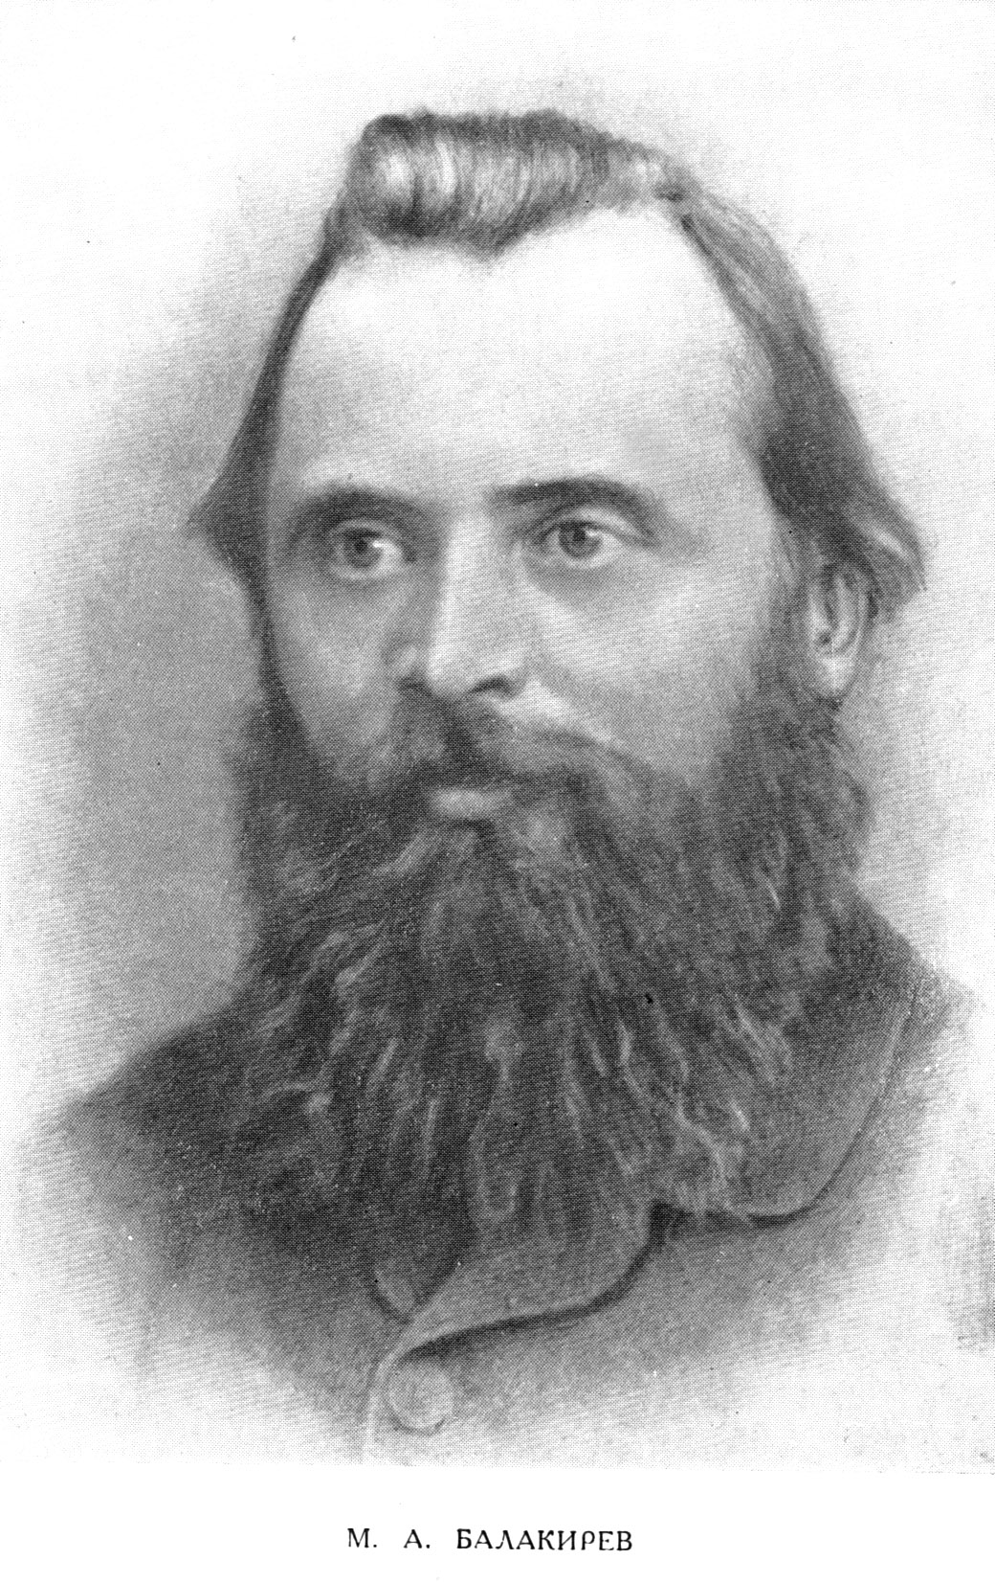
Балакирев Милий Алексеевич (1836/1837—1910), русский композитор. Родился 2 января 1837 г. (по новому стилю) в Нижнем Новгороде. Первой учительницей музыки стала для Балакирева его мать, которая занималась с сыном с четырёхлетнего возраста. Правда, образование Балакирев получил не музыкальное, окончив в 1854 г. математический факультет Казанского университета. Но музыку не оставлял, обучаясь самостоятельно, и с 15 лет начал выступать в концертах как пианист. На заре его музыкальной карьеры стоял А. Д. Улыбышев, первый серьёзный исследователь творчества В. А. Моцарта. Вместе с ним в 1855 г. Балакирев приехал в Петербург, где познакомился с М. И. Глинкой. Вскоре вокруг Балакирева, который отличался не только музыкальной эрудицией, но и умением тонко и метко анализировать произведения, стали группироваться молодые талантливые музыканты. Этот кружок, окончательно сложившийся в 1862 г., был назван впоследствии «Могучая кучка». В объединение кроме Балакирева входили М. П. Мусоргский, Н. А. Римский-Корсаков, Ц. А. Кюи и А. П. Бородин.
Балакирев способствовал повышению уровня музыкального образования своих единомышленников. «Так как я не теоретик, я не мог научить Мусоргского гармонии, но я объяснял ему форму сочинения… технический склад произведений и его самого занимал разбором формы», — писал Балакирев в письме В. В. Стасову, одному из идеологов кружка. В 1862 г. в Петербурге была открыта Бесплатная музыкальная школа, любимое детище Балакирева. С 1868 г. он стал её директором. 50-—60-е годы XIX в. — пора расцвета композиторского таланта Балакирева. На открытие памятника Тысячелетию России в Новгороде он написал увертюру «1000 лет» (1864 г.; переработана в симфоническую поэму «Русь» в 1887 г.). В 1869 г. закончена фортепианная фантазия «Исламей», ставшая любимым произведением Ф. Листа. Кроме того, Балакиревым написано более 40 романсов на стихи А. С. Пушкина, М. Ю. Лермонтова, А. В. Кольцова. Была даже попытка создать оперу «Жар-птица», но произведение осталось незаконченным. Тяжёлый душевный кризис, последовавший в 1874 г. после отказа от должности директора Бесплатной школы и связанный в основном с трудностями материального характера, привёл к тому, что Балакирев на несколько лет отошёл от всех музыкальных дел. В 1881 г. по просьбе совета школы он возвратился на должность директора, но так до конца и не оправился от душевных переживаний. Единственное значительное сочинение последнего периода — симфоническая поэма «Тамара» (1882 г.), созданная на сюжет Лермонтова. Тем не менее творческая и общественная деятельность Балакирева оказала огромное влияние на дальнейшее развитие русской музыки. Композитор умер 29 мая 1910 г. в Петербурге.
Источник: https://citaty.su/balakirev-kratkaya-biografiya

Влияние творчества Михаила Ивановича Глинки явственно выражено в симфоническом произведении Балакирева – Увертюре на темы трех русских песен. Идея этой оркестровой пьесы была непосредственно подсказана глинкинской "Камаринской". Во многом Балакирев пользуется глинкинскими приемами в разработке народных песенных мелодий. Но вместо формы двойных вариаций он избирает сонатную форму, соединяя ее с вариационным методом изложения и развития тематического материала. В основу сонатного allegro положены темы двух популярных в городском быту народных песен "Во поле береза стояла" и "Во пиру была". Эта центральная часть увертюры обрамляется медленным вступлением и заключением, для которых Балакирев воспользовался былинным запевом "Что не белая береза к земле клонится" («Про Добрыню») из сборника М. А. Стаховича.
Обе темы сонатного allegro сходны по жанру и обладают одинаковым ритмическим строением: четыре трехтакта, группируемые попарно. Это дает возможность легко сближать их, прибегать к контрапунктическому соединению, а также к сопоставлению отрезков одной темы с элементами другой в последовательном изложении. Ведущая роль принадлежит первой теме, подвергающейся на протяжении всего центрального раздела непрерывному вариантному преобразованию. Уже в экспозиции она дана в виде темы с четырьмя вариациями. Затем следует переход к побочной партии, тема которой проводится полностью всего два раза. Вторжение первой темы обозначает начало заключительной партии, построенной на сплетении обеих тем.
Процесс вариационного развития первой темы продолжается на протяжении дальнейших разделов сонатной формы, и в репризе она появляется сразу в значительно измененном виде. Тема побочной партии существенным изменениям не подвергается и сохраняет свои мелодические очертания во всех проведениях. Сравнительная их краткость позволяет рассматривать эту тему как второстепенную, дополняющую.
В изложении и варьировании тем Балакирев применяет ряд приемов, характерных для народного музицирования. Так, уже первое проведение темы главной партии в звучании кларнета, часто используемого для имитации народного рожка, с квинтовыми басами струнных, придает ей "сельский" колорит. Поэтично звучащий былинный напев у флейты и кларнета на фоне "звенящей" октавы скрипок вызывает конкретные образные ассоциации: широкие, необозримые пространства, поле в теплый летний день. Всю увертюру можно себе представить как живую сценку народного гулянья и плясок среди типично русского пейзажа, нарисованную мягкими акварельными красками. Инструментовка увертюры по-глинкински легкая и прозрачная, преобладает звучание деревянных духовых и струнных, оркестр tutti вступает лишь эпизодически и на короткое время.
Увертюра на темы русских песен, впервые исполненная в университетском концерте 21 декабря 1858 года, стала одним из самых популярных произведений Балакирева и постоянно звучала с концерной эстрады. Она послужила образцом для произведений подобного рода у Римского-Корсакова, Глазунова и некоторых других композиторов.

